SỞ GIÁO DỤC VÀ ĐÀO TẠO TP. HỒ CHÍ MINH  TRƯỜNG THPT NGUYỄN THỊ MINH KHAI | ĐA KIỂM TRA GIỮA HỌC KÌ II  NĂM HỌC 2018 – 2019

ĐÁP ÁN
Câu 1: (3 điểm)
- Hình vẽ: (2, 5đ) Có 11 ý, mỗi ý sai - 0,25
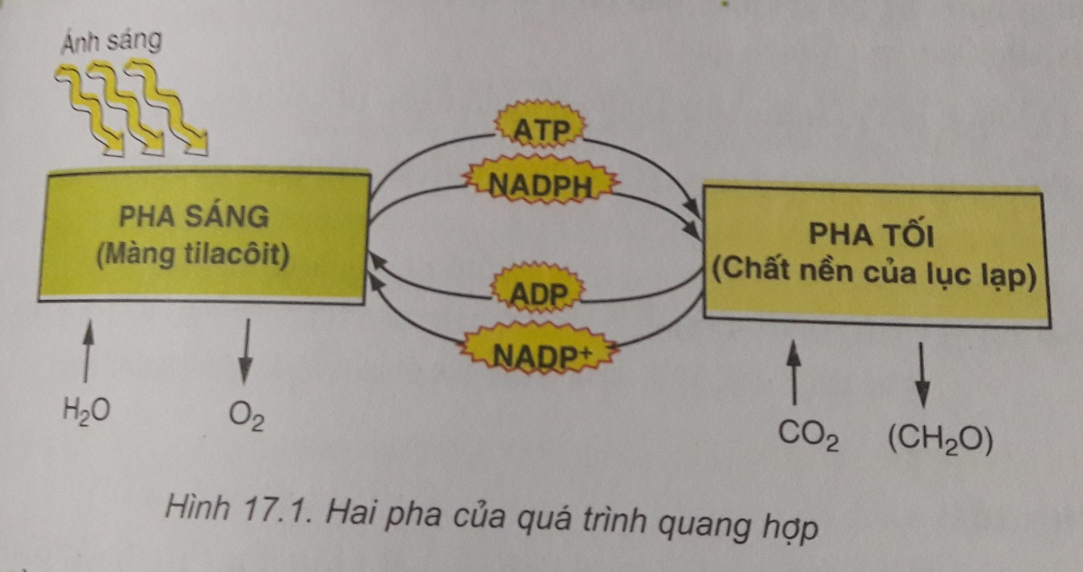
- Trong Quang hợp, từ nơi oxy được tạo ra nó phải qua những lớp màng nào để ra khỏi tế bào? (0.5 đ) Màng tilacoit, màng lục lạp, màng sinh chất

Câu 2: Trình bày điểm khác biệt giữa nguyên phân và giảm phân: (2.5 điểm)
Điểm phân biệt | Nguyên phân | Giảm phân
Loại tế bào tham gia (0.25 đ) | Tế bào sinh dưỡng và tế bào sinh dục sơ khai | Tế bào sinh dục chín
Số lần phân bào (0.25 đ) | 1 lần | 2 lần
NST ở kì đầu (0.5 đ) | Ko có | Có hiện tượng tiếp hợp và TĐC NST ở kì đầu I
NST ở kì giữa (0.5 đ) | Các NST kép xếp thành một hàng ngang | kì giữa I: Các NST kép xếp thành 2 hàng ngang
NST ở kì sau (0.5 đ) | Các NST kép tách nhau ra, di chuyển về 2 cực tế bào. | kì sau I: mỗi NST kép trong cặp NST kép tương đồng di chuyển về 1 cực tế bào
Kết quả (0.5 đ) | Từ 1 tế bào (2n)→ 2 tế bào (2n) | Từ 1 tế bao (2n)→ 4 tế bào (n)

Câu 3: (2 điểm)
2n=48 | Kì trướcII | Kì giữaII | Kì sauII | Kì cuốiII
Số NST | 24 | 24 | 48 | 24
Số Cromatit | 48 | 48 | 0 | 0

Câu 4: (2.5 điểm)
a. Môi trường tổng hợp (0.25 đ)
b. Kiểu dinh dưỡng quang tự dưỡng (0.25 đ)
c. Nguồn cacbon CO₂; nguồn năng lượng ánh sáng; nguồn nitơ (NH₄)₃PO₄ (0.75 đ)
d. Vi khuẩn lam, tảo đơn bào, vi khuẩn lưu huỳnh màu tía và màu lục (0.75 đ)
e. ĐN: (0.5đ)
- Cơ thể nhỏ bé, chỉ có thể qsát dưới KHV

